目标管理与计划执行
【课程大纲】
■ 课程对象：中基层管理、储备干部
■ 课程时长：1 天（6小时）
■ 课程目标：
（1）掌握部门计划和个人工作计划制定的步骤和方法；
（2）有效掌握部门工作计划跟踪的方法，让计划落到实处；
（3）掌握公司各部门MBO目标管理的运用；
（4）学习目标设定、目标分解和目标管理卡的填写；
（5）掌握部门月度、年度工作总结的主要内容和报告结构；
（6）针对工作计划和存在的问题，有效管理与纠正的方法。
■ 课程特色：
企业教练+情景体验+头脑风暴+角色扮演+分组互动+案例研讨解析
【开营仪式】讲师介绍，团队分组与风采展示，课前热身
■ 课程内容：
第一讲 计划拟定
一、计划概述
1、什么是计划
2、计划的种类
3、计划的特性
二、如何进行有效计划
1、详尽清单
2、优先事务
3、细节表格化
4、明确第一步
5、组织实施
三、工作计划流程与管理过程
1、工作计划流程
2、计划管理的过程
四、制订计划的工具
1、公司级目标计划－BSC平衡计分卡
2、部门级目标计划－KPI
【案例研讨】部门工作计划的制订与管理
3、个人计划－推移图表、甘特图、计划管制卡
【案例研讨】个人工作计划的制订与管理

第二讲 目标管理
一、目标的重要性和种类
二、目标管理的作用
1、对组织内易于度量和分解的目标会带来良好的绩效
2、有助于改进组织结构的职责分工
3、启发了自觉，调动了职工的主动性、积极性、创造性
4、促进了意见交流和相互了解，改善了人际关系
【案例研讨】好目标的评判标准
二、目标管理的工作流程
1、制定目标
2、目标分解
3、目标实施
4、检查与考核
5、持续改进
【案例研讨】目标管理的问题判断与分析
三、定量与定性指标
1、什么是定量指标与定性指标
2、如何有效确定定量目标与定性目标
3、目标设定的SMART原则
【现场演练】制定定性目标与定量目标
四、目标管理实施的3大关键
1、健全与优化目标体系
2、授权与自主管理
3、合理的绩效管理
五、目标管理注意事项
1、一切从经营管理计划开始
2、目标设定符合实际
3、成本控制必须严肃认真
4、目标要清晰、简明、合理
5、督促检查必须贯串始终
6、评价标准通俗易通，易于执行
【案例研讨】目标卡的制作与填写
【培训总结】小组讨论、分享及老师总结
--------------------------------------------------------【午休】
【课前热身】团队风采展示，热身操
第三讲 计划执行
一、目标与计划的关系
二、计划下达的技巧
1、如何面对部属的抵触
2、如何推销上级目标
三、推动计划执行的技能
1、如何布置执行任务
（1）明确结果
（2）进行沟通补充
（3）确保指令不间断
（4）一对一负责
（5）确保权威性
2、如何督导执行过程
（1）注重跟踪追究
（2）注重执行现场
（3）关注执行瓶颈
3、如何有效完成执行任务
（1）领悟能力
（2）把握第一人与事
（3）注重细节
（4）深度沟通能力
【团队研讨】
1、如何制造执行力的行动按钮，提升员工执行计划的积极性
2、如何使用绩效管理工具强化员工自我执行力
【结营仪式】总结复盘、小组讨论与分享、团队颁奖与合影

【经典案例】
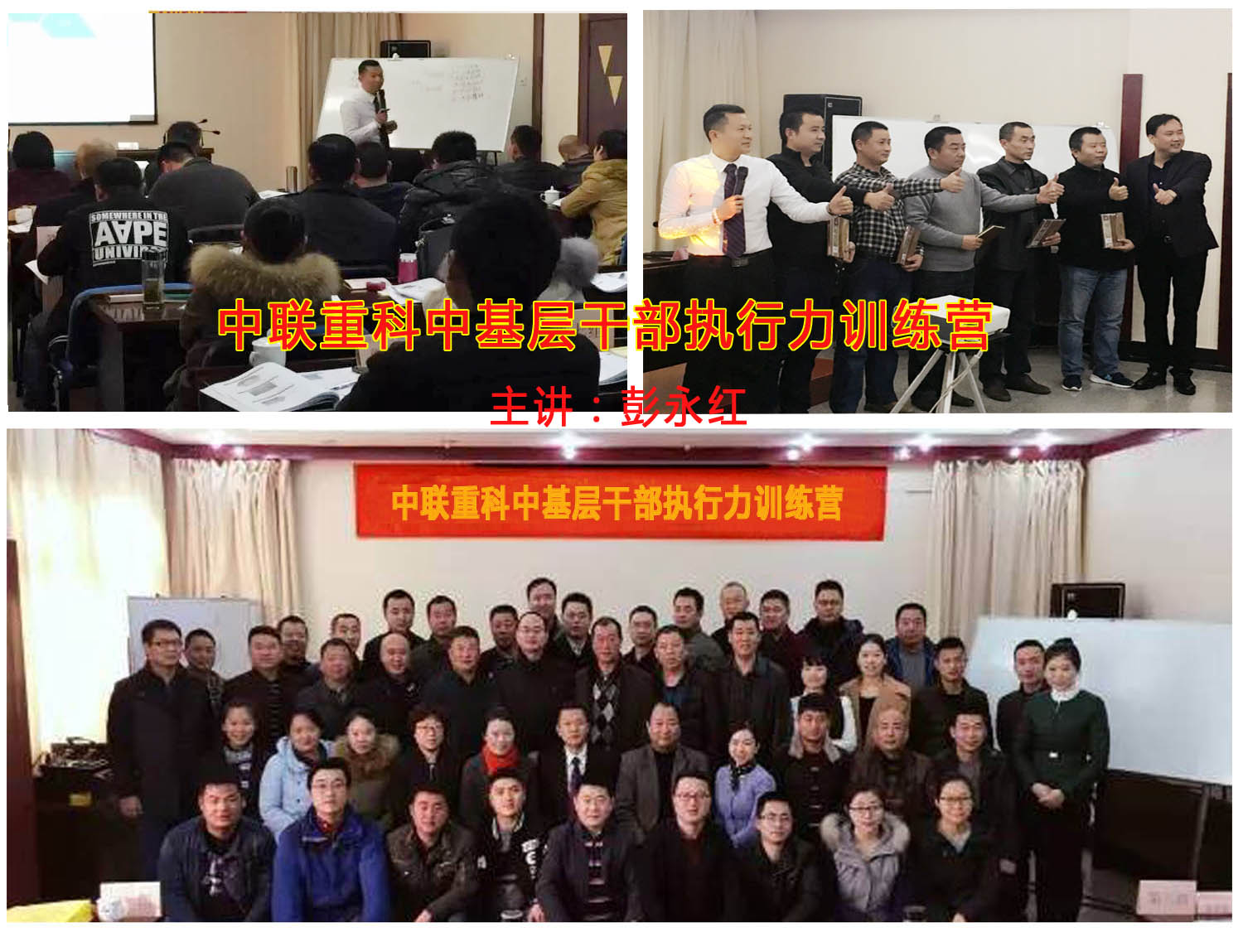 | 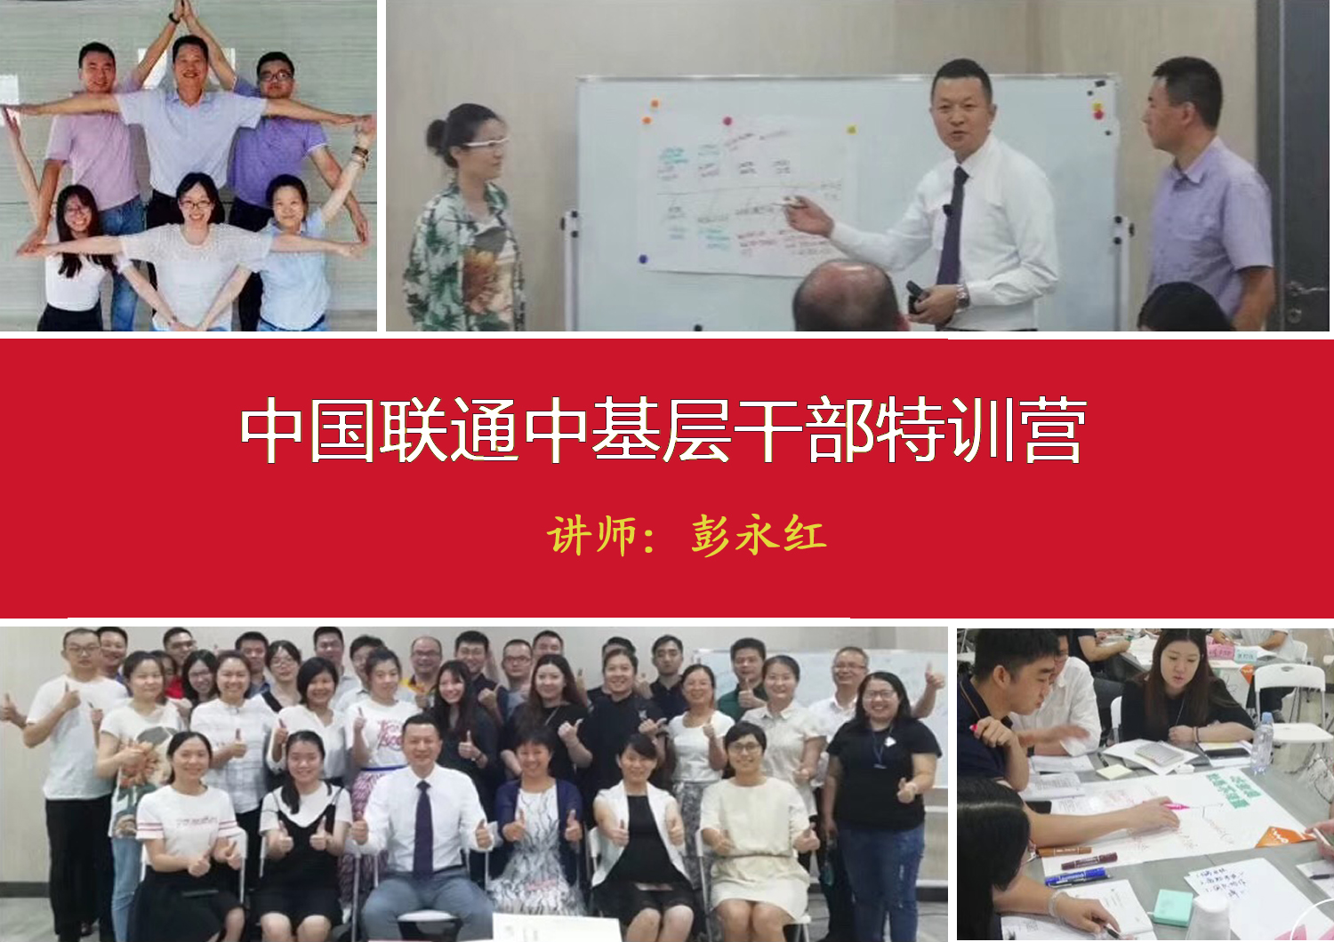
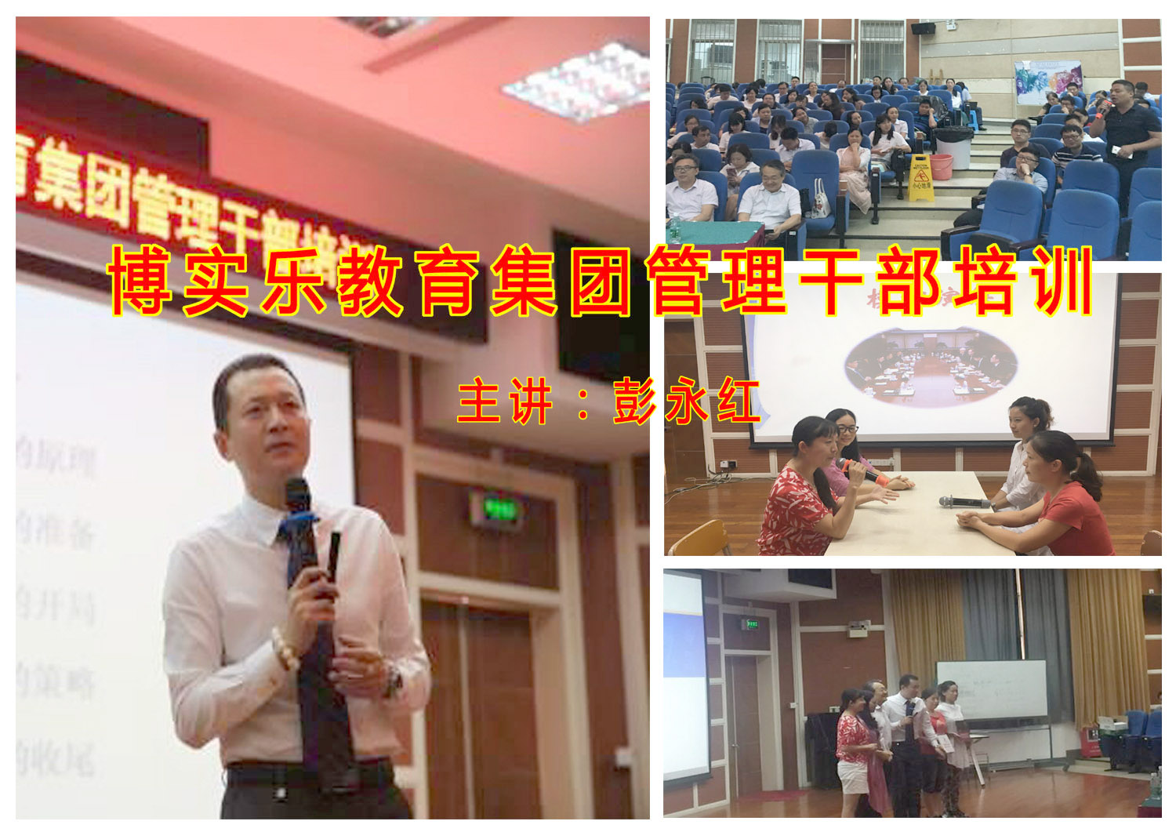 | 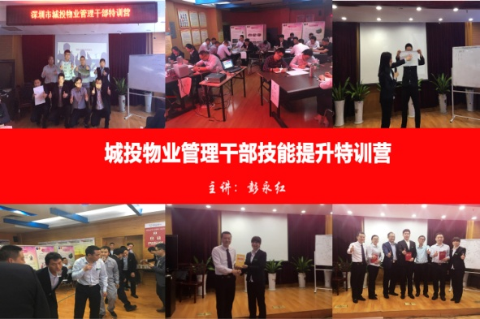
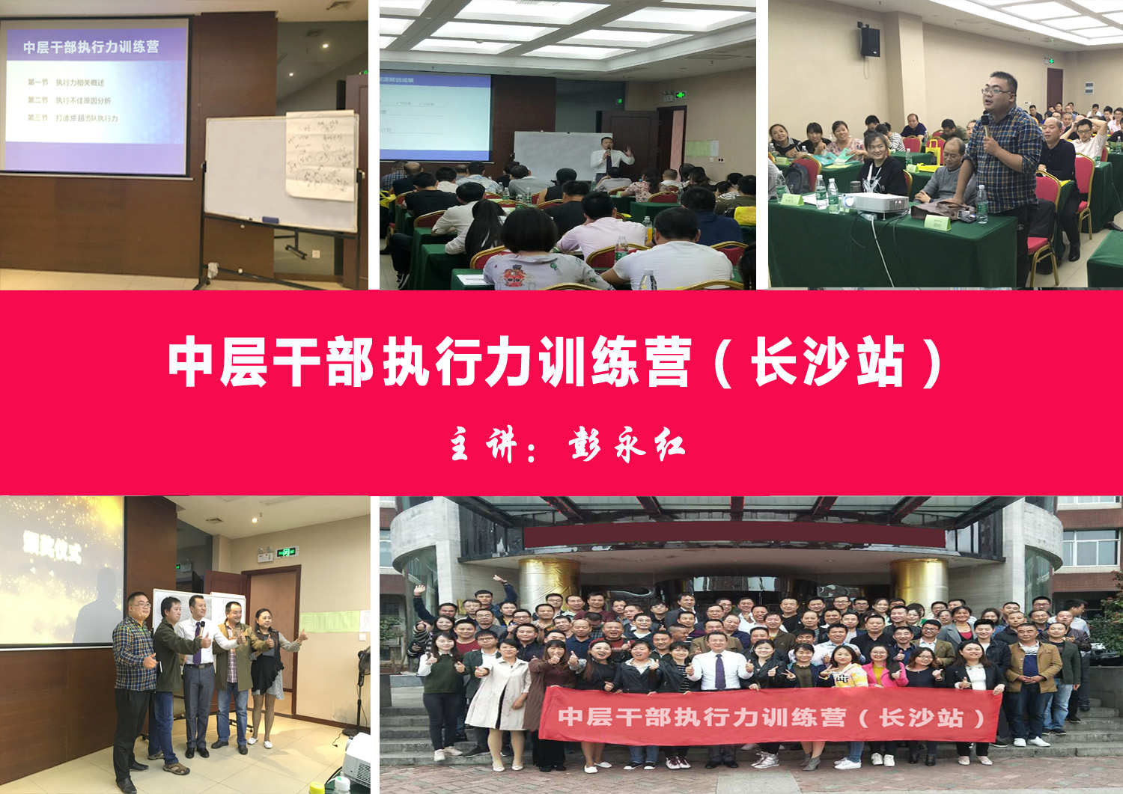 | 